МИНИСТЕРСТВО ОБРАЗОВАНИЯ РОССИЙСКОЙ ФЕДЕРАЦИИ

УФИМСКИЙ ГОСУДАРСТВЕННЫЙ АВИАЦИОННЫЙ
ТЕХНИЧЕСКИЙ УНИВЕРСИТЕТ

Кафедра ТОЭ

Расчетно-графическая работа №1
«Анализ цепей постоянного тока»

Выполнил: студент гр. БМС-208
Сагдатов М.А.
Проверил: Чечулина И. Е.

Уфа 2005

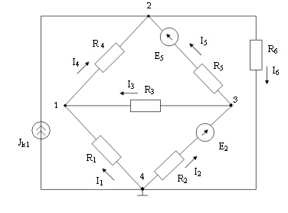

1) Определить все токи методом контурных токов:
Определяем количество уравнений
7 – 4 + 1 = 4

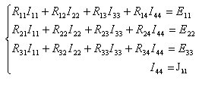
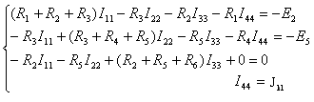

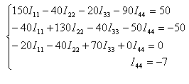
Решаем эту систему уравнений получаем значения контурных токов:
I₁₁ = -6,45 A I₂₂ = -6,83 A I₃₃ = -5,75 A I₄₄ = -7 A

Определяем реальные токи:
I₁ = I₁₁ – I₄₄ = -6,45 +7 = 0,55 A
I₂ = I₃₃ – I₁₁ = -5,75 +6,45 = 0,7 A
I₃ = I₂₂ – I₁₁ = -6,83 + 6,45 = -0,38 A
I₄ = I₂₂ – I₄₄ = -6,83 + 7 =0,17 A
I₅ = I₃₃ – I₂₂ = -5,75 + 6,83 = 1,08 A
I₆ = I₃₃ = -5,75 A

2) Определить все токи методом узлового потенциала, приняв потенциал 4-го узла равным нулю:
Определяем количество уравнений
4 – 1 = 3
$\begin{aligned}\left\{G_{\text{11}}ϕ_{1}+G_{\text{12}}ϕ_{2}+G_{\text{13}}ϕ_{3}=J_{\text{11}} | \right.\left\{G_{\text{21}}ϕ_{1}+G_{\text{22}}ϕ_{2}+G_{\text{23}}ϕ_{3}=J_{\text{22}} | \right.\end{aligned}$
$\begin{aligned}\left\{(\frac{1}{R_{1}}+\frac{1}{R_{4}}+\frac{1}{R_{3}})ϕ_{1}−\frac{1}{R_{4}}ϕ_{2}−\frac{1}{R_{3}}ϕ_{3}=0 | \right.\left\{−\frac{1}{R_{4}}ϕ_{1}+(\frac{1}{R_{4}}+\frac{1}{R_{5}}+\frac{1}{R_{6}})ϕ_{2}−\frac{1}{R_{5}}ϕ_{3}=\frac{E_{5}}{R_{5}}+J_{k1} | \right.\end{aligned}$

$$\begin{aligned}\left\{0,\text{056}ϕ_{1}−0,\text{02}ϕ_{2}−0,\text{025}ϕ_{3}=0 | \right.\left\{−0,\text{02}ϕ_{1}+0,\text{145}ϕ_{2}−0,\text{025}ϕ_{3}=−5,\text{75} | \right.\end{aligned}$$
Решая эту систему уравнений получим:
φ₁= -49,06 B
φ₂= -57,48 B
φ₃= -64,14 B
$\begin{aligned}I_{1}=\frac{ϕ_{4}−ϕ_{1}}{R_{1}}=\frac{\text{49},\text{06}}{\text{90}}=0,\text{55} A \\ I_{2}=\frac{ϕ_{4}−ϕ_{3}+E_{2}}{R_{2}}=\frac{\text{64},\text{14}+(−\text{50})}{\text{20}}=0,\text{71} A \\ I_{3}=\frac{ϕ_{3}−ϕ_{1}}{R_{3}}=\frac{−\text{64},\text{14}+\text{49},\text{06}}{\text{40}}=−0,\text{38} A \\ I_{4}=\frac{ϕ_{1}−ϕ_{2}}{R_{4}}=\frac{−\text{49},\text{06}+\text{57},\text{48}}{\text{50}}=0,\text{17} A \\ I_{5}=\frac{ϕ_{3}−ϕ_{2}+E_{5}}{R_{5}}=\frac{−\text{64},\text{14}+\text{57},\text{48}+\text{50}}{\text{40}}=1,\text{08} A \\ I_{6}=\frac{ϕ_{2}−ϕ_{4}}{R_{6}}=\frac{−\text{57},\text{48}}{\text{10}}=−5,\text{75} A\end{aligned}$
Таблица токов

токи | I₁, A | I₂, A | I₃, A | I₄, A | I₅, A | I₆, A
МКТ | 0,55 | 0,7 | -0,38 | 0,17 | 1,08 | -5,75
МУП | 0,55 | 0,71 | -0,38 | 0,17 | 1,08 | -5,75

3) Произвести проверку по законам Кирхгофа:
Для МКТ вторым законом Кирхгофа
1:$I_{2}R_{2}+I_{5}R_{5}+I_{6}R_{6}=E_{2}+E_{5}$
0,7*20 + 1,08*40 + (-5,75)*10 0 (выполняется)
2:$I_{1}R_{1}−I_{3}R_{3}−I_{2}R_{2}=−E_{2}$
0,55*90 – (-0,38)*40 – 0,7*20 $\text{50}$( выполняется)

3:$I_{4}R_{4}−I_{5}R_{5}+I_{3}R_{3}=−E_{5}$
0,17*50 – 1,08*40 + (-0,38)*40 = -50 (выполняется)
4:$I_{1}R_{1}+I_{4}R_{4}+I_{6}R_{6}=0$
0,55*90 + 0,17*50 + (-5,75)*10 $0$

Для МУП первым законом Кирхгофа
$$I_{4}+I_{5}+J_{k1}−I_{6}=0$$
0,17 + 1,08 + (-7) – (-5,75) = 0 (выполняется)
$$I_{2}−I_{3}−I_{5}=0$$
0,71 – (-0,38) – 1,08 $0$ (выполняется)
$$I_{1}+I_{3}−I_{4}=0$$
0,55 + (-0,38) – 0,17 = 0 (выполняется)

4) Составить баланс мощностей:
$$P_{\text{ист}}=P_{\text{пр}}$$
$$P_{\text{ист}}=P_{E}+P_{J}$$
$P_{E}=E_{2}I_{2}+E_{5}I_{5}=$-50*0,71 + 50*1,08 = 18,5 Вт
$$P_{J}=U_{J}J_{k1}$$
$U_{J}$= φ₂ – φ₁ = -57,48 B
$P_{J}$= -57,48*(-7) = 402,36 Вт
$P_{\text{ист}}$= 18,5 + 402,36 = 420,86 Вт
$$\begin{aligned}P_{\text{пр}}=I_{1^{2}}R_{1}+I_{2^{2}}R_{2}+I_{3^{2}}R_{3}+I_{4^{2}}R_{4}+I_{5^{2}}R_{5}+I_{6^{2}}R_{6}=0,{\text{55}}^{2}∗\text{90}+0,{\text{71}}^{2}∗\text{20}+0,{\text{38}}^{2}∗\text{40}+ \\ +0,{\text{17}}^{2}∗\text{50}+1,{\text{08}}^{2}∗\text{40}+5,{\text{75}}^{2}∗\text{10}=\text{421},\text{109} \text{Вт}\end{aligned}$$
$P_{\text{ист}}≈P_{\text{пр}}$ баланс мощностей выполняется

5) Определить ток I₁ методом эквивалентного генератора
Сначала определим потенциал 1-го узла приняв потенциал 4-го узла равным нулю в отсутствии ветви с сопротивлением R₁
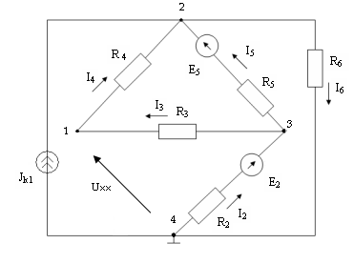

$$\begin{aligned}\left\{G_{\text{11}}ϕ_{1}+G_{\text{12}}ϕ_{2}+G_{\text{13}}ϕ_{3}=J_{\text{11}} | \right.\left\{G_{\text{21}}ϕ_{1}+G_{\text{22}}ϕ_{2}+G_{\text{23}}ϕ_{3}=J_{\text{22}} | \right.\end{aligned}$$

$\begin{aligned}\left\{(\frac{1}{R_{4}}+\frac{1}{R_{3}})ϕ_{1}−\frac{1}{R_{4}}ϕ_{2}−\frac{1}{R_{3}}ϕ_{3}=0 | \right.\left\{−\frac{1}{R_{4}}ϕ_{1}+(\frac{1}{R_{4}}+\frac{1}{R_{5}}+\frac{1}{R_{6}})ϕ_{2}−\frac{1}{R_{5}}ϕ_{3}=\frac{E_{5}}{R_{5}}+J_{k1} | \right.\end{aligned}$
$$\begin{aligned}\left\{(\frac{1}{\text{50}}+\frac{1}{\text{40}})ϕ_{1}−\frac{1}{\text{50}}ϕ_{2}−\frac{1}{\text{40}}ϕ_{3}=0 | \right.\left\{−\frac{1}{\text{50}}ϕ_{1}+(\frac{1}{\text{50}}+\frac{1}{\text{40}}+\frac{1}{\text{10}})ϕ_{2}−\frac{1}{\text{40}}ϕ_{3}=\frac{\text{50}}{\text{40}}+(−7) | \right.\end{aligned}$$

Из этой системы уравнения получаем $ϕ_{1}$= -65,2 В
$U_{\text{XX}}=ϕ_{4}−ϕ_{1}=$0 – (-65,2) = 65,2 B

Для определяем R_{вн} преобразуем треугольник сопротивления в звезду сопротивления:

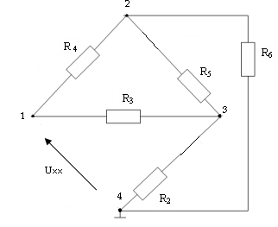
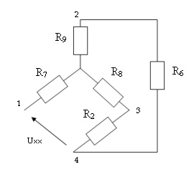

По формулам преобразования треугольника сопротивлений в эквивалентную звезду сопротивлений определяем R₇, R₈ , R₉ :

$$\begin{aligned}R_{9}=\frac{R_{5}R_{4}}{R_{3}+R_{4}+R_{5}}=\frac{\text{40}∗\text{50}}{\text{130}}=\text{15},\text{38} \text{Ом} \\ R_{8}=\frac{R_{5}R_{3}}{R_{3}+R_{4}+R_{5}}=\frac{\text{40}∗\text{40}}{\text{130}}=\text{12},\text{31} \text{Ом} \\ R_{7}=\frac{R_{3}R_{4}}{R_{3}+R_{4}+R_{5}}=\frac{\text{40}∗\text{50}}{\text{130}}=\text{15},\text{38} \text{Ом} \\ R_{\text{вн}}=R_{7}+\frac{(R_{8}+R_{2})(R_{9}+R_{6})}{R_{8}+R_{2}+R_{9}+R_{6}}=\text{15},\text{38}+\frac{(\text{12},\text{31}+\text{20})(\text{15},\text{38}+\text{10})}{\text{12},\text{38}+\text{20}+\text{15},\text{38}+\text{10}}=\text{29},\text{594} \text{Ом} \\ I_{1}=\frac{U_{\text{XX}}}{R_{1}+R_{\text{вн}}}=\frac{\text{65},2}{\text{90}+\text{29},\text{594}}=0,\text{545} A\end{aligned}$$

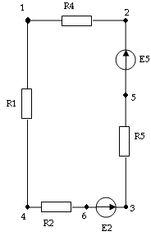
6) Начертить в масштабе потенциальную диаграмму для любого контура, включающего в себя 2 ЭДС
$\begin{aligned}ϕ_{1}=−\text{49},\text{06} B \\ ϕ_{2}=−\text{57},\text{48} B \\ ϕ_{3}=−\text{64},\text{14} B \\ ϕ_{4}=0 \\ ϕ_{5}=ϕ_{2}−E_{5}=−\text{57},\text{48}−\text{50}=−\text{107},\text{48} B \\ ϕ_{6}=ϕ_{3}−E_{2}=−\text{64},\text{14}+\text{50}=−\text{14},\text{14} B\end{aligned}$

